**Paskaidrojuma raksts Salacgrīvas novada pašvaldības 2020.gada budžetam**

**Salacgrīvas novada domes priekšsēdētāja ievadziņojums**

Runājot par 2020. gadu jāsaka, ka tas Salacgrīvas novadam būs liktenīgs. Šī gada lielākā aktualitāte ir administratīvi teritoriālās reformas projekts, kura aktivitātēm ir pakārtotas daudzas lietas. 2019.gada decembra ārkārtas sēdē pieņēmām kārtējo lēmumu, kurā, balstoties uz iedzīvotāju aptaujas rezultātiem par reformu, sniedzām argumentētus ierosinājumus ATR (administratīvi teritoriālās reformas) pamatlikumā. Galvenie argumenti kāpēc mēs negribam ATR ir: mēs esam pašpietiekams novads ar savām tradīcijām, un jaunajā ATR plānā nav ņemtas vērā Salacgrīvas novada nākotnes attīstības tendences.

Reformas karoga ēna nomāc un ietekmē arī mūsu pašvaldības plānotos darbus un projektus. Faktiski ir apturētas pašvaldību kredītu ņemšanas iespējas, līdz ar to vairāki mūsu plānotie projekti: Bocmaņa laukuma un Krīperu ielas sakārtošana, Salacgrīvas kultūras nama apkārtnes labiekārtošana, sporta un atpūtas kompleksa projektēšana un būvniecība ir apstājušies un gaida kad šī situācija mainīsies.

20 – 21.gadā kredītus pašvaldības saņemts tikai Eiropas Savienības projektu līdzfinansēšanai, uzskatu, ka tā ir vēršanās pret jebkādu attīstību.

Bet loģiski, ilgtspējīgi domājot, esam raduši iespējas vairākus pašvaldības finansētos projektus virzīti uz priekšu. Ir atrasti resursi stāvlaukuma pie Liepupes skolas izbūvei, izbūvēsim ietvi, lai skolu savienotu ar centru, ierīkosim apgaismojumu, sakārtosim autobusa pieturas un labiekārtosim apkārtni.

2020.gadā turpināsies Jahtu servisa ēkas būvniecība, šis ir sarežģīts projekts, jo ne visi būvnieki ir strādājuši tādos skarbos apstākļos, lielā vējā un lietū.

Turpināsies darbi pie autoceļa A 1 projekta Salacgrīvā. Šis ir ļoti sarežģīts projekts. VIA Baltica ceļa posms no Katoļu baznīcas līdz Zvejnieku parkam ir pēdējais šī ceļa neatjaunotais posms. Šobrīd ir noslēdzies iepirkums, ir zināms uzvarētājs, pašvaldība šajā projektā piedalās ar savu līdzfinansējuma daļu, bet jebkurā gadījumā ir nepieciešams lielāks finansējums no Satiksmes ministrijas puses. Runājot par VIA Baltica, ir jāsaprot, ka tas ir starptautiskās nozīmes ceļš, TNT tīkls par ko ir parakstīta starpvalstu vienošanās, un to izbraukā smagais autotransports, kurš mūsu pašvaldību šķērso braucot tranzītā. Nav salīdzināmi resursi, kas no degvielas akcīzes nodokļa proporcionāli aiziet valstij un kas paliek pašvaldībā, arī līdzekļi, kurus iegūst par Vinjetēm neienāk pašvaldības budžetā. Valstij būtu jāatrod papildus finansējums. Pašvaldība no savas puses ir ieguldījusi naudu , projekts ir izstrādāts, iepirkums ir noticis un mēs esam atvēlējuši savu daļu līdzfinansējuma. Paldies tiem zemju īpašniekiem (biedrībām) ar kuriem esam vienojušies par zemju atsavināšanu, lai varētu paplašināt ietvi. Diemžēl, nesaprotamu prasību dēļ, ne ar visām biedrībām esam panākuši vienošanos.

Turpināsies darbi pie Zvejnieku parka estrādes atjaunošanas projekta “Vidzemes piekrastes kultūras un dabas mantojuma iekļaušana tūrisma pakalpojumu izveide un attīstībā – “Saviļņojošā Vidzeme” ietvaros. Salacgrīvas novada pašvaldība, startējot projektā, plānoja aktivitātē “Lībiešu kultūrtelpa, Ziemeļvidzemes rezervāts – Salacgrīvas novada Zvejnieku parks – Zvejnieku parks un estrāde” šīs teritorijas sakārtošanu.

Notiks arī autoceļa "Liepu iela - Jennas, Salacgrīvas pagastā, Salacgrīvas novadā" pārbūve, kas tiek īstenota par ELFLA (Eiropas Lauksaimniecības Fonda lauku attīstībai) līdzekļiem un pašvaldības līdzfinansējuma.

Nākamajā gadā turpināsim sarunas ar Latvijas izglītības un zinātnes darbinieku arodbiedrība**s** (LIZDA) pārstāvjiem. Esam konstatējuši vairākas lietas, kuras ir jāpārrunā, ir jautājumi kuri ir jārisina un jāatrod papildus resursi.

Plānojot 2020.gada budžetu cenšamies nevienam neko krasi nenoņemt nost, ne biedrībām, ne kultūras un sporta pasākumiem. Manā skatījumā ir jābūt stabilitātei ilgtermiņa domāšanai un plānošanai, pašvaldība ir tā institūcija kas atbild par saviem vārdiem.

Kopumā šajos trakajos juku un neskaidrības laikos mēs, diezgan veiksmīgi, esam izlēkājuši starp celmiem un purva akačiem. Paldies novada uzņēmējiem, iedzīvotājiem, skolotājiem, skolēniem un viņu vecākiem, vecvecākiem, ikvienam novada iedzīvotājam, kurš ir sava novada patriots. Mēs dzīvojam spraigā, interesantā, piedzīvojumu pilnā laikā. Neskatoties uz visu, kas notiek apkārt, esam noturējuši to kas mums ir un neskatoties uz visādiem draudiem - darbi turpinās!

Salacgrīvas novada domes priekšsēdētājs Dagnis Straubergs

**Pašvaldības lēmējvaras struktūra**

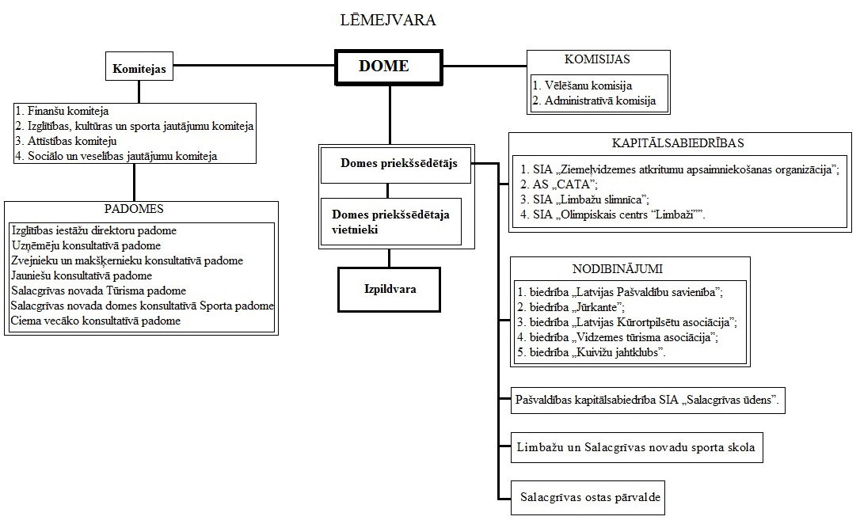

**Pašvaldība administratīvā struktūra**

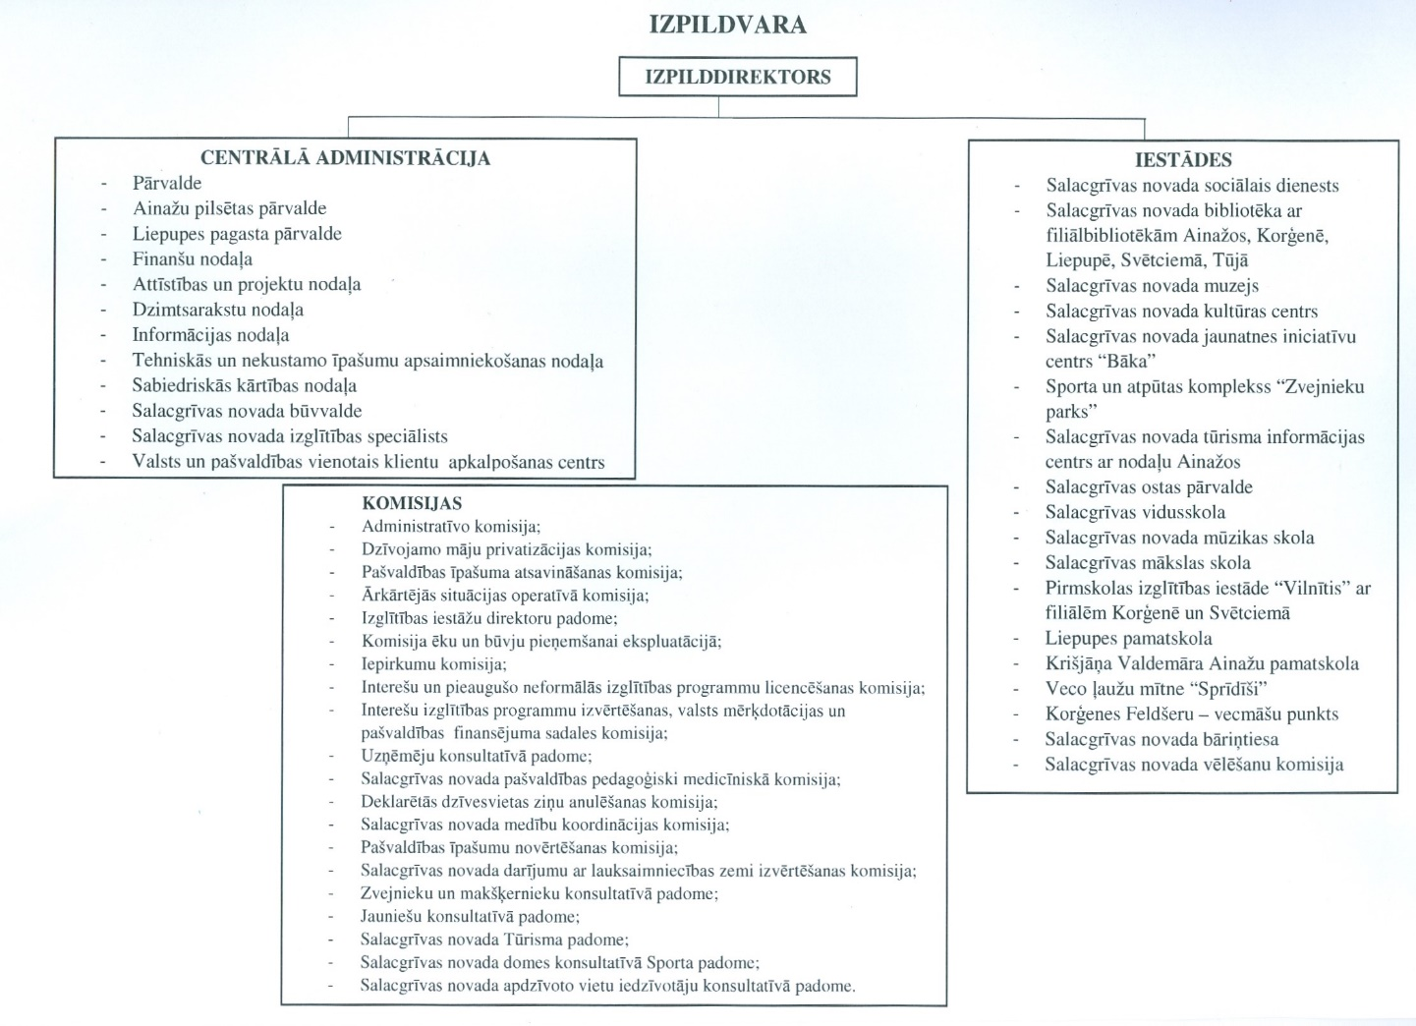

**Salacgrīvas novada attīstības stratēģija -galvenie mērķi, prioritātes 2020.-2022.gadam** (Attīstības un projektu nodaļa)

**Ilgtermiņa virsmērķis** - Novada vietējos resursos bāzēta pašpietiekamība, nodrošinot labas pārvaldības virzītus panākumus dabas, ekonomiskās un sociālās vides uzlabošanā. Novada pašpietiekamību raksturo vietējo resursu izmantošana attīstības veicināšanā, un ikdienas vajadzību nodrošināšanā pēc iespējas mazāk izmantojot no ārējiem faktoriem atkarīgus risinājumus.

**Ilgtermiņa mērķi**:

* Komfortabla, līdzsvarota, droša dzīvesvide;
* Daudzveidīga mobilitāte.

**Ilgtermiņa prioritātes:**

* Sabiedrības labklājība;
* Uzņēmējdarbība;
* Mobilitāte un pakalpojumu pieejamība;
* Vides ilgtspējīga apsaimniekošana;
* Efektīva pārvaldība.

**Vidēja termiņa mērķi:**

* Saliedēta, aktīva, sociāli nodrošināta un inteliģenta sabiedrība;
* Veiksmīga uzņēmējdarbības vide;
* Sakārtota, droša un pieejama infrastruktūra;
* Atpazīstams tūrisma reģions.

**Vidēja termiņa prioritātes:**

VP1.1. Efektīva pārvaldība;

VP1.2. Daudzpusīga izglītība;

VP1.3. Saglabāta, uzturēta un pilnveidota kultūrvide;

VP1.4. Fiziski aktīvs un veselīgs dzīvesveids;

VP1.5. Pieejama veselības aprūpe un sociālie pakalpojumi;

VP2.1. Kvalitatīvi pašvaldības pakalpojumi un atbalsta pasākumi uzņēmējiem un investoriem;

VP3.1. Kvalitatīva dzīves vide;

VP3.2. Kvalitatīva infrastruktūra;

VP3.3. Energoefektīva un ilgtspējīga saimniekošana;

VP3.4. Paplašināta ostas teritorija, padziļināti ūdensceļi;

VP4.1. Sakārtota tūrisma infrastruktūra;

**Iedzīvotāji, struktūra, izmaiņas, nodarbinātība**

(L.Zālīte, I.Ēltamma)

Saskaņā ar Pilsonības un migrācijas lietu pārvaldes datiem 2019.gada 1.janvārī Salacgrīvas novadā bija 7801 iedzīvotājs, tas ir par 223 iedzīvotājiem mazāk nekā 2018.gada sākumā. Uz 2019.gada 1.jūliju iedzīvotāju skaits ir samazinājies vēl par 64. Kopējā tendence iedzīvotāju skaitam samazināties pašvaldībā saglabājas. Novada lielākā iedzīvotāju daļa dzīvo pagastos – 4291 (Ainažu pagastā – 462, Liepupes pagastā – 1784, Salacgrīvas pagastā –2045). Abās pilsētās kopā ir 3510 iedzīvotāji (Ainažos – 752, Salacgrīvā – 2758), kas ir par 100 mazāk nekā 2018.gada sākumā.

Salacgrīvas novada Dzimtsarakstu nodaļā 2018.gadā reģistrēts 41 jaundzimušais un 45 mirušie. Laikā no 2019.gada 1.janvāra līdz 26.novembrim reģistrēti 26 jaundzimušie un 29 mirušie. Civilstāvokļa aktu var reģistrēt jebkurā nodaļā Latvijā, tāpēc nevar spriest par reālo situāciju novadā pēc tajā sastādītajiem reģistru ierakstiem. Tomēr iedzīvotāju skaitam novadā ir tendence samazināties un pastāv negatīvs dabiskais pieaugums.

PMLP dati uz katra gada 1.janvāri ( Iedzīvotāju skaits novadā uz 01.07.2019. bija 7737.)

Pastāvot iedzīvotāju skaita kopējam sarukumam, dzimumu samēra ziņā kopš 2010.gada joprojām saglabājas neliels sieviešu pārsvars (PMLP dati uz 01.01.2019.):

Novada iedzīvotāju sadalījums vecuma grupās parāda, ka vairāk nekā puse iedzīvotāju uz 2019.gada sākumu bija vecumā virs 45 gadiem:

Latvijas pašvaldību savienības BLIS dati

Izteiktāks vīriešu pārsvars ir vecuma grupā 25-34 gadi, savukārt vecumā virs 65 gadiem ir gandrīz divkāršs sieviešu pārsvars.

PMLP dati

Visā novadā vērojams bērnu vecumā no 7 līdz 17 gadu vecumam pārsvars. Tas varētu būt izskaidrojums ar dzimstības samazināšanos pēdējos desmit gados.

PMLP dati uz 01.01.2019.

Lielākā iedzīvotāju daļa ir darbaspējas vecumā, tomēr daļa līdz darbaspējas vecumam ir aptuveni 2 reizes mazāka nekā pēc darbaspējas vecuma.

Darbaspējas vecums (no)=15, vecums virs darbaspējas (no)=63, mēnesis=06

PMLP dati uz 2019 gada 1.janvāri

Krasas izmaiņas darbaspējas dzimuma struktūrā laikā no 2010.gada līdz 2019.gadam nav vērojamas. Kopš 2010.gada līdz 2019.gadam saglabājusies tendence ar darbaspējīgo vīriešu pārsvaru. Paralēli kopējā iedzīvotāju skaita sarukumam samazinās arī novada darbaspējīgo iedzīvotāju skaits.

PMLP dati uz katra gada 1.janvāri

Salacgrīvas novadā, pēc Nodarbinātības Valsts aģentūrā pieejamās informācijas uz 2019. gada 31. oktobri, ir 162 bezdarbnieki. Ja kopējais bezdarba līmenis valstī 2019.gada 31. oktobrī ir 4,5%, tad Salacgrīvas novadā bezdarba līmenis ir 3,6%. Analizējot dzimumu statistiku nodarbinātības ziņā, sieviešu bezdarbnieču ir vairāk, proti, 91, savukārt vīrieši bezdarbnieki 71.

**Uzņēmējdarbība un tūrisms**

(E.Lilenblate, K.Kauliņa)

Salacgrīvas novadā ir 756 uzņēmumi, no kuriem 50,4% ir sabiedrība ar ierobežotu atbildību (SIA), bet 33,99% - zemnieku saimniecības. Pēdējo desmit gadu laikā novadā reģistrēti 377 jauni uzņēmumi, savukārt, likvidēti 236, kas parāda, ka uzņēmumu skaits audzis par 141 uzņēmumiem. 2019. gadā reģistrēti 24 jauni uzņēmumi, 44 likvidēts. Kā viens no iemesliem šādam rezultātam jāmin tas, ka Latvijā turpinājusies uzņēmējdarbības vides sakārtošana, no reģistriem izslēdzot tos uzņēmumus par kuriem dažādi fakti liecina, ka to īpašniekiem nav nolūka attīstīt savu biznesu.

Salacgrīvas novadā populārākās uzņēmējdarbības nozares ir jauktā lauksaimniecība, kravu pārvadājumi pa autoceļiem, dzīvojamo un nedzīvojamo ēku būvniecība, mežistrāde, jūras zvejniecība, uzskaites, grāmatvedības, audita un revīzijas pakalpojumi, konsultēšana nodokļu jautājumos.

Nozīmīgākās jomas Salacgrīvas novadā redzamas arī 1.tabulā. Starp *20 lielākajiem uzņēmumiem pēc apgrozījuma* lielākā daļa ir tādu, kuriem darbība saistīta ar mežistrādes, kokmateriālu, būvmateriālu un santehnikas ierīču vairumtirdzniecības, zivju, vēžveidīgo un mīkstmiešu pārstrādes un konservēšanas, dzīvojamo un nedzīvojamo ēku būvniecības, zāģēšanas, ēvelēšanas un impregnēšanas jomu.

1.tabula

|  |  |  |  |  |
| --- | --- | --- | --- | --- |
| **NPK** | **Uzņēmums** | **Darbības joma** | **Apgrozījums, EUR** | **Pret 2017** |
| 1. | SIA "Baltic forest" | Kokmateriālu, būvmateriālu un sanitārtehnikas ierīču vairumtirdzniecība | 8 916 435 | 84% |
| 2. | AS "Brīvais vilnis" | Zivju, vēžveidīgo un mīkstmiešu pārstrāde un konservēšana | 7 499 801 | 11% |
| 3. | SIA "Zaļkrasti" | Nespecializētā vairumtirdzniecība; Sava vai nomāta nekustamā īpašuma izīrēšana un pārvaldīšana | 6 934 439 | 339.92 reizes |
| 4. | SIA "Ardagh Metal Packaging Latvia" | Vieglā metāla iepakojuma ražošana | 5 921 709 | -23% |
| 5. | SIA ''Kubikmetrs" | Zāģēšana, ēvelēšana un impregnēšana | 4 455 213 | 24% |
| 6. | SIA"Īveja" | Zāģēšana, ēvelēšana un impregnēšana | 1 806 470 | -21% |
| 7. | SIA "Novest" | Degvielas, cietā, šķidrā un gāzveida kurināmā un līdzīgu produktu vairumtirdzniecība | 1 790 805 | -2% |
| 8. | SIA "Celsim LS" | Dzīvojamo un nedzīvojamo ēku būvniecība | 1 683 698 | 2.39 reizes |
| 9. | SIA "Produs" | Kokmateriālu, būvmateriālu un sanitārtehnikas ierīču vairumtirdzniecība; | 1 623 401 | 29% |
| 10. | SIA "Acteks" | Pārējā mazumtirdzniecība nespecializētajos veikalos; | 1 616 967 | -4% |
| 11. | SIA "Grandeg" | Centrālapkures radiatoru un katlu ražošana | 1 282 068 | 11% |
| 12. | VSIA Bērnu psihoneiroloģiskā slimnīca "Ainaži" | Slimnīcu darbība | 1 213 255 | 16% |
| 13. | SIA "Alandma" | Dzīvojamo un nedzīvojamo ēku būvniecība | 948 208 | 2.83 reizes |
| 14. | Z/S "Irnumi-2" | Mežizstrāde | 853 717 | 45% |
| 15. | SIA "Baņķis" | Zivju, vēžveidīgo un mīkstmiešu pārstrāde un konservēšana | 800 766 | -4% |
| 16. | SIA "Vidzemes mēbeļu fabrika" | Citu mēbeļu ražošana | 741 659 | 45% |
| 17. | SIA "Lauva media" | Starpniecība reklāmas izvietošanā masu informācijas līdzekļos | 738 378 | 26% |
| 18. | SIA "Jaunbirztaliņas" | Mežizstrāde | 720 104 | 35% |
| 19. | SIA "RISSA" | Kravu pārvadājumi pa autoceļiem | 695 353 | -2% |
| 20. | SIA "JMK LUX" | Namdaru un galdniecības izstrādājumu ražošana | 646 509 | -11% |

1.tabula. Lielākie Salacgrīvas novada uzņēmumi pēc apgrozījuma

Avots: Lursoft

Nemitīgi tiek veikti darbi uzņēmējdarbības infrastruktūras uzlabošanai. Tā, piemēram, 2019. gadā tika pārbūvēta Sēņu iela Svētciemā un Transporta iela Salacgrīvā. Pārbūves darbi notika īstenojot ERAF projektus “Uzņēmējdarbībai nozīmīgas infrastruktūras attīstība Salacgrīvas novada Salacgrīvas pagasta Svētciemā” un “Uzņēmējdarbībai nozīmīgas infrastruktūras attīstība Salacgrīvas pilsētā”.

Salacgrīvas novada dome un Salacgrīvas vidusskola aktīvi strādā, lai veicinātu interesi par uzņēmējdarbību arī skolēnu vidū. Tā sadarbībā ar *Junior Achievement Latvija* katru gadu Salacgrīvas vidusskolā tiek radīti jauni skolēnu mācību uzņēmumi (SMU), kurus vada paši skolēni. Tā ir iespēja jau skolā apgūt prasmes uzņēmējdarbībā piedaloties gadatirgos un reklamējot savu preci potenciālajiem sadarbības partneriem.

Lai veicinātu jaunu uzņēmumu rašanos un jauniešu iesaisti uzņēmējdarbībā, turpinās pašvaldības 2011. gadā aizsāktais grantu konkurss *“Jauniešu biznesa plānu konkurss komercdarbības uzsākšanai Salacgrīvas novadā”*. Tā ir iespēja jauniešiem no 18 līdz 30 gadu vecumam iesniegt projektu pieteikumu konkursam un gūt līdzekļus savas uzņēmējdarbības uzsākšanai 2500 euro apmērā. 2019. gadā konkursam iesniegti divi projekti.

Novadā aktīvi darbojas *Salacgrīvas novada Uzņēmēju konsultatīvā padome*, kura regulāri uz sēdēm tiekas reizi mēnesī. Tās sastāvā ir uzņēmēji no ražošanas, būvniecības, tirdzniecības, restorānu un ēdināšanas, tūrisma un citām nozarēm. Padomes galvenais mērķis ir sekmēt uzņēmējdarbības attīstību Salacgrīvas novadā un uzturēt efektīvu dialogu starp Salacgrīvas novada pašvaldību un vietējiem uzņēmējiem, tādejādi veicinot viedokļu apmaiņu un tādu lēmumu pieņemšanu, kas ir saskaņā ar pastāvošajiem normatīvajiem aktiem un pozitīvi ietekmē uzņēmējdarbības vidi un uzņēmējdarbības attīstību novadā.

Salacgrīvas novada tūrisma sekmīga attīstība ir pateicoties tā atrašanās vietai pie Rīgas jūras līča. Salacgrīvas pilsētas uzplaukums ir pateicoties ostas izbūvei Salacas upes ietekā un lielo uzņēmumu, kā A/S “Brīvais Vilnis”, SIA "Salacgrīvas Nord Termināls"  izveidošana un attīstība. Salacgrīvas pilsētā un novadā veiksmīgi darbojas 54 tūrisma pakalpojuma uzņēmumi, kas nodrošina tūristu pamatvajadzības – ēdināšanas un naktsmītņu pakalpojumi (skat. 1 attēlu). Pakalpojuma dati tika apkopoti no 2019. gada tūrisma uzņēmēju piedāvājuma.

1.Attēls. “Ēdināšanas un naktsmītņu pakalpojuma Salacgrīvas novadā”.

Tūrisma pakalpojumu lielā mērā ietekmē sezonalitāte. Daudzi tūrisma uzņēmumi savus pakalpojumus nodrošina vasaras sezonā, kad ir lielākais tūristu pieplūdums Salacgrīvas novadā. Vasaras sezonā aktīvi darbojas 72 % naktsmītņu, tajā skaitā kempingi, atpūtas vietas un telšu vietas. Bet tikai 28% no visiem naktsmītņu piedāvājumiem tiek piedāvāti visu cauru gadu (2.attēls).

2.Attēls. “Naktsmītņu piedāvājums sezonās”.

Daudzi tūrisma uzņēmēji nodrošina ne tikai naktsmītnes, bet arī ēdināšanas pakalpojumus. 3. attēlā parādīti ēdināšanas pakalpojumi, kas darbojas Salacgrīvas novadā vasaras sezonā un ziemas sezonā. Šeit ir apkopoti individuālie ēdināšanas pakalpojumi kopā ar tiem, kas nodrošina gan ēdināšanu, gan naktsmītnes pakalpojumus.

3.Attēls. “Sezonas piedāvājums ēdināšanas pakalpojumiem”.

Salacgrīvas novadā, neskaitot ēdināšanas un naktsmītņu piedāvātos pakalpojumus, tiek piedāvāti dažādi tūrisma pakalpojuma veidi – aktīvā atpūta gan uz ūdens, gan sauszemes (laivošana, velo maršruti, pārgājienu maršruti). Atrašanās vieta pie Rīgas jūras līča sekmē ūdens tūrisma attīstību. Aktīva iesaiste dažādos projektos sekmē jaunu maršrutu izveidi. 2019. gadā, no Igaunijas - Latvijas programmas no Eiropas Reģionālā attīstības fonda projektiem, sadarbībā Lauku ceļotāju un Vidzemes tūrisma asociāciju tika izveidoti divi pārgājiena maršruti, viens, kas savieno Salacgrīvas novadu ar visu Latvijas un Igaunijas piekrasti – “Pārgājienu maršruts gar Baltijas jūras piekrasti Latvijā un Igaunijā” un veco dzelzceļu piemērošana kājāmgājējiem un velo braucējiem – “Green RailWays”.

Caur Salacgrīvas novadu plūst Salacas upe, kas ir ļoti iecienīta makšķernieku upe gan Latvijā, gan arī tuvākajās valstīs – Igaunijā un Lietuvā. Salacas upe ir licencēta upe, kas nodrošina racionālu upes izmantošanu. Makšķerēšanas Salacas upē ir cieši saistīta ar tūrismu, nodrošinot papildus pakalpojuma izmantošanu – naktsmītnes, iepirkšanās pilsētas veikalos.

Salacgrīvas novadā darbojas Salacgrīvas novada tūrisma informācijas centrs un Ainažu tūrisma informācijas punkts, kas sekmīgi nodrošina tūristu apkalpošanu novadā, un tūrisma maršrutu izveidošanā un popularizēšanā vietējā, Latvijas mērogā un ārvalstīs. Salacgrīvas novads aktīvi darbojas vairākās asociācijās – Lauku ceļotājs, Vidzemes tūrisma asociācijā, Latturinfo un Latvijas kūrortpilsētu asociācijā.

Aktīvi darbojas Tūrisma konsultatīvā padome, kuras sastāvā ir Salacgrīvas novada tūrisma uzņēmumu pārstāvji, Salacgrīvas novada domes pārstāvis un Salacgrīvas tūrisma informācijas centrs. Padome ir izveidota ar mērķi, lai sekmētu operatīvu, izsvērtu un pamatotu jautājumu risinājuma rašanu tūrisma jomā, kā arī veicināt tūrisma uzņēmēju sadarbību ar pašvaldību.

Nodrošinot Salacgrīvas novada atpazīstamību, Salacgrīvas novads sadarbojas ar Vidzemes piekrastes novadiem – Limbažu novadu, Saulkrastu novadu, Carnikavas novadu un Alojas novadu, kopā piedaloties tūrisma izstādēs un gadatirgos kā Vidzemes piekraste. Kopā tiek izdoti dažādi tūrisma materiāli – Vidzemes piekrastes karte, kurā ir apkopoti tūrisma pakalpojumi, apskates vietas un tūrisma piedāvājumi, kas pieejami katrā no novadiem. Tiek izdota arī Vidzemes piekrastes pārgājienu karte, kas ir ērta un piemērota kājāmgājējiem gar Vidzemes piekrasti.

Salacgrīvas novada tūrisma informācijas centrs apkopo statistikas datus par apkalpotajiem tūristiem Salacgrīvas un Ainažu pilsētā. Statistikas datos tiek parādīti apkalpotie tūristi klātienē informācijas centrā, caur telefonu un e-pastiem (4.attēls).

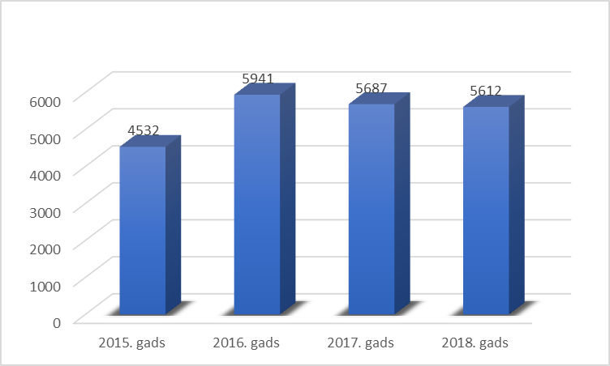

4.Attēls. Statistikas salīdzinājums.

Pēc statistikas datiem var redzēt, ka lielākais tūristu pieplūdums Salacgrīvas un Ainažu pilsētā ir bijis 2016. gadā, bet jau nākamajos 2 gados tūristu skaits ir nedaudz samazinājies. Statistikas dati nenosaka precīzo tūristu plūsmu Salacgrīvas novadā, jo daļa no tūristiem neizmanto tūrisma informācijas centru, bet ir jau iepriekš saplānojuši savas brīvdienas.

**2020.gada budžeta -finanšu informācija**

(I.Lazdiņa)

Pašvaldības, veidojot savus budžetus, ļoti lielā mērā ir atkarīgas no valsts nodokļu politikas, kā arī no veiktajiem aprēķiniem pašvaldību finanšu izlīdzināšanai.

Salacgrīvas novada pašvaldības pamatbudžets 2020.gadam sastāv no ieņēmumu, izdevumu un finansēšanas daļas. Pašvaldība ir ņēmusi vērā visu nozaru intereses un centusies sabalansēt pieejamos finanšu līdzekļus tā, lai nodrošinātu uzlabojumus sabiedrībai svarīgās jomās.

**Salacgrīvas novada budžeta struktūra**

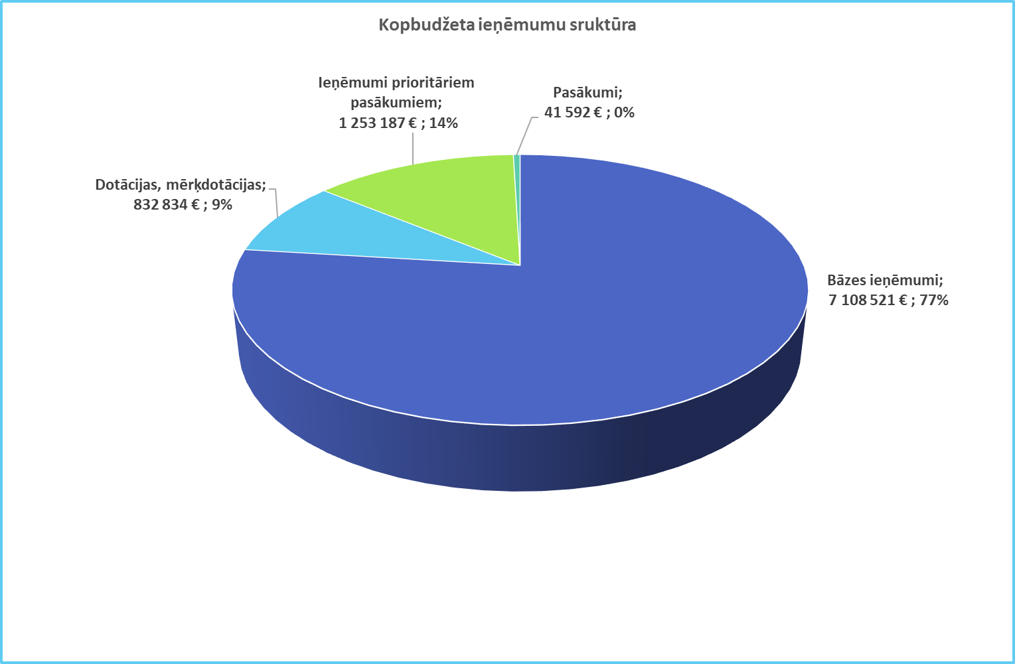

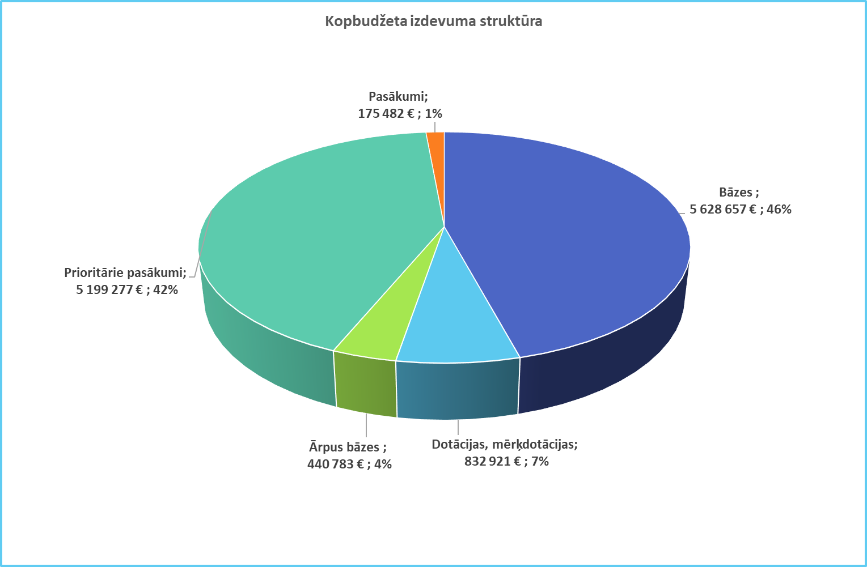

**Plānotie projekti**

|  |  |  |  |  |
| --- | --- | --- | --- | --- |
| **Projekts** | **Naudas atlikums uz gada sākumu** | **Plānotie ieņēmumi** | **Plānotie izdevumi** | **Kredīta līdzekļi** |
| Interreg Central Baltic pārrobežu sadarbības projekta “Coast4us” | 2’102 € | 40’211 € | 42’313 € |  |
| SAM 5.5.1. projekts "Vidzemes piekrastes kultūras un dabas mantojuma iekļaušana tūrisma pakalpojuma izveidē un attīstībā - "Saviļņojošā Vidzeme" | 32’136 € | 450’233 € | 482’369 € |  |
| ESF projekts "Deinstitucionalizācija un sociālie pakalpojumi personām ar invaliditāti un bērniem" | 7’917 € | 39’743 € | 47’660 € |  |
| LAD Klimatu pārmaiņu mazināšana Salacgrīvas novada ielu apgaismojuma infrastruktūrā | 91’955 € |  | 91’955 € |  |
| **KOPĀ** | **134’110** € | **530’187** € | **664’297** € |  |

**Plānotie prioritārie pasākumi**

|  |  |  |  |  |
| --- | --- | --- | --- | --- |
| **Mērķis (nosaukums)** | **Naudas atlikums uz gada sākumu** | **Plānotie ieņēmumi** | **Plānotie izdevumi** | **Kredīta līdzekļi** |
| Sporta kompleksa būvniecība | 1 413 072 € |  | 1 413 072 € |  |
| Trotuāra un laukuma izbūves projekts pie Liepupes pamatskolas | 243 548 € |  | 243 548 € |  |
| Piebraucamā ceļa izbūves Tirgus ielā | 15 000 € |  | 15 000 € |  |
| Salacgrīvas pilsētas Vidzemes, Viļņu un Pērnavas ielu 2.196 km kopgarumā atjaunošana | 1 517 000 € | 723 000 € | 2 240 000 € |  |
| **Mērķis (nosaukums)** | **Naudas atlikums uz gada sākumu** | **Plānotie ieņēmumi** | **Plānotie izdevumi** | **Kredīta līdzekļi** |
| Investīciju projektu īstenošanai | 509 360 € |  | 509 360 € |  |
| Tūjas zinību centra apkārtnes labiekārtošana | 20 000 € |  | 20 000 € |  |
| Elektrības vadu nomaiņa -Lauvu TN | 7 000 € |  | 7 000 € |  |
| Mākslīgā futbola laukuma būvniecība | 84 000 € |  | 84 000 € |  |
| Video rullītis par novadu | 3 000€ |  | 3 000 € |  |
| **KOPĀ** | **3 811 980 €** | **723 000 €** | **4 534 980 €** | **- €** |

**Pamatbudžets**

**Pamatbudžeta ieņēmumi 9’236’134 *euro***

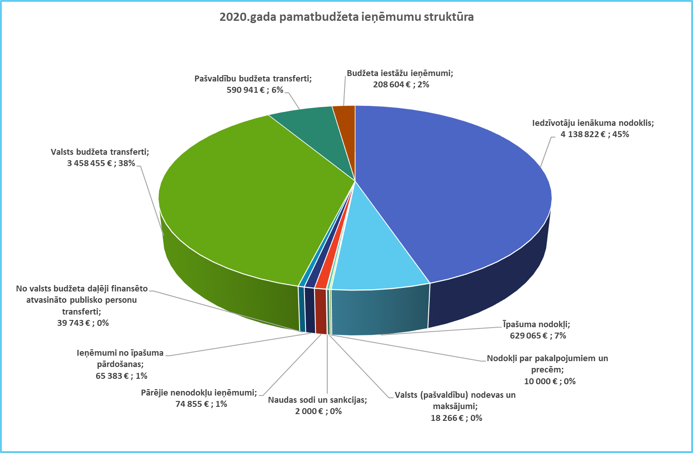

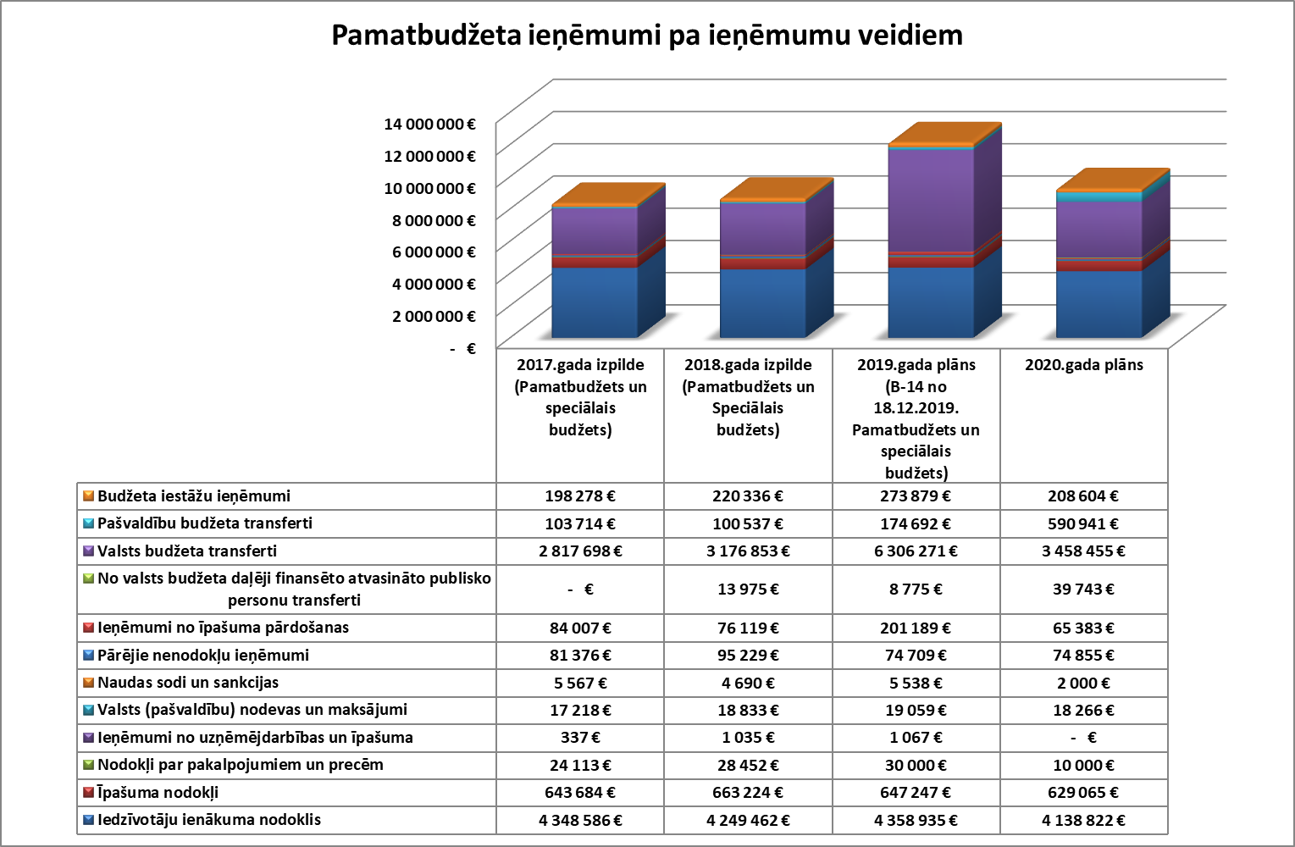

**Pamatbudžeta ieņēmumu salīdzinājums ar 2019.gada plānu**

|  |  |  |  |
| --- | --- | --- | --- |
| **Rādītāja nosaukums** | **2019.gada plāns** (B-14 no 18.12.2019. Pamatbudžets un speciālais budžets) | **2020.gada plāns** | **% 2020.gada plāns pret 2019.gada plānu** |
| Iedzīvotāju ienākuma nodoklis | 4 358 935 € | 4 138 822 € | 95% |
| Īpašuma nodokļi | 647 247 € | 629 065 € | 97% |
| Nodokļi par pakalpojumiem un precēm | 30 000 € | 10 000 € | 33% |
| Ieņēmumi no uzņēmējdarbības un īpašuma | 1 067 € | - € | 0% |
| Valsts (pašvaldību) nodevas un maksājumi | 19 059 € | 18 266 € | 96% |
| Naudas sodi un sankcijas | 5 538 € | 2 000 € | 36% |
| Pārējie nenodokļu ieņēmumi | 74 709 € | 74 855 € | 100% |
| Ieņēmumi no īpašuma pārdošanas | 201 189 € | 65 383 € | 32% |
| No valsts budžeta daļēji finansēto atvasināto publisko personu transferti | 8 775 € | 39 743 € | 453% |
| Valsts budžeta transferti | 6 306 271 € | 3 458 455 € | 55% |
| Pašvaldību budžeta transferti | 174 692 € | 590 941 € | 338% |
| Budžeta iestāžu ieņēmumi | 273 879 € | 208 604 € | 76% |
| **KOPĀ** | **12 101 361 €** | **9 236 134 €** | **76%** |

Svarīgākās no pamatbudžeta ieņēmumu pozīcijām:

* Iedzīvotāju ienākuma nodokļa prognoze 4’138’822 *euro*
* Ieņēmumi no izlīdzināšanas fonda 1’549’950 *euro*
* Nekustamā īpašuma nodokļa prognoze kopā ar soda naudām par nekustamā īpašuma nodokļa termiņu kavējumiem un nodokli par nekoptām lauksaimniecības zemēm 2019.gadā 629’065 *euro*
* Mērķdotācija pamata un vispārējās izglītības pedagogiem 8 mēnešiem 580’472 *euro*
* Mērķdotācija interešu izglītības pedagogiem 8 mēnešiem 28’936 *euro*
* Mērķdotācija piecgadīgo un sešgadīgo apmācībai 8 mēnešiem 68’136 *euro*
* Valsts budžeta dotācija Mūzikas skolas pedagogiem 8 mēnešiem 82’162 *euro*
* Valsts budžeta dotācija Mākslas skolas pedagogiem 8 mēnešiem 21’644 *euro*
* Valsts budžeta dotācija 1.-4. klašu audzēkņu ēdināšanai:
  + Liepupes pamatskolai 4’189 *euro*
  + Kr. Valdemāra Ainažu pamatskolai 3’955 *euro*
  + Salacgrīvas vidusskolai 15’453 *euro*
* Valsts budžeta dotācija mācību līdzekļu un mācību literatūras iegādei 11’579 *euro*
* Valsts budžeta dotācija par personām, kuras ievietotas ilgstošas sociālās aprūpes institūcijās līdz 1998.gada 1.janvārim 5’520 *euro*
* Valsts budžeta mērķdotācija māksliniecisko kolektīvu vadītājiem 9’528 *euro*
* Maksas pakalpojumi un citi pašu ieņēmumi 451’713 *euro*
* Ieņēmumi no kultūras un sporta pasākumiem 41’592 *euro*
* Plānotie ieņēmumi projektu realizēšanai 530’187 *euro*
* Plānotie ieņēmumi prioritāro pasākumu realizēšanai 723’000 *euro*
* Plānotie ieņēmumi no dabas resursu nodokļa 10’000 *euro*
* Plānotie ieņēmumi autoceļu fonda līdzekļiem 340’231 *euro*

**Pamatbudžeta izdevumi 12’277’120 *euro***

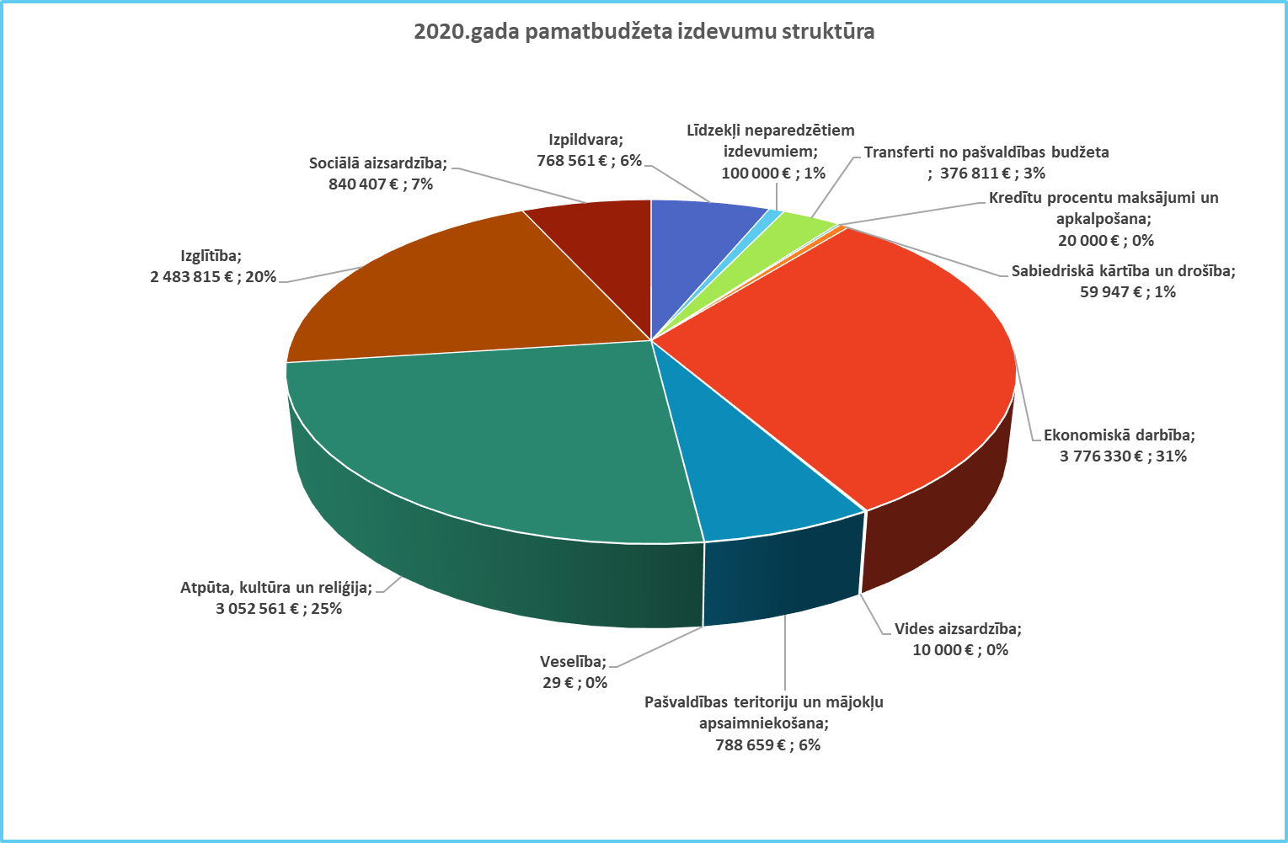

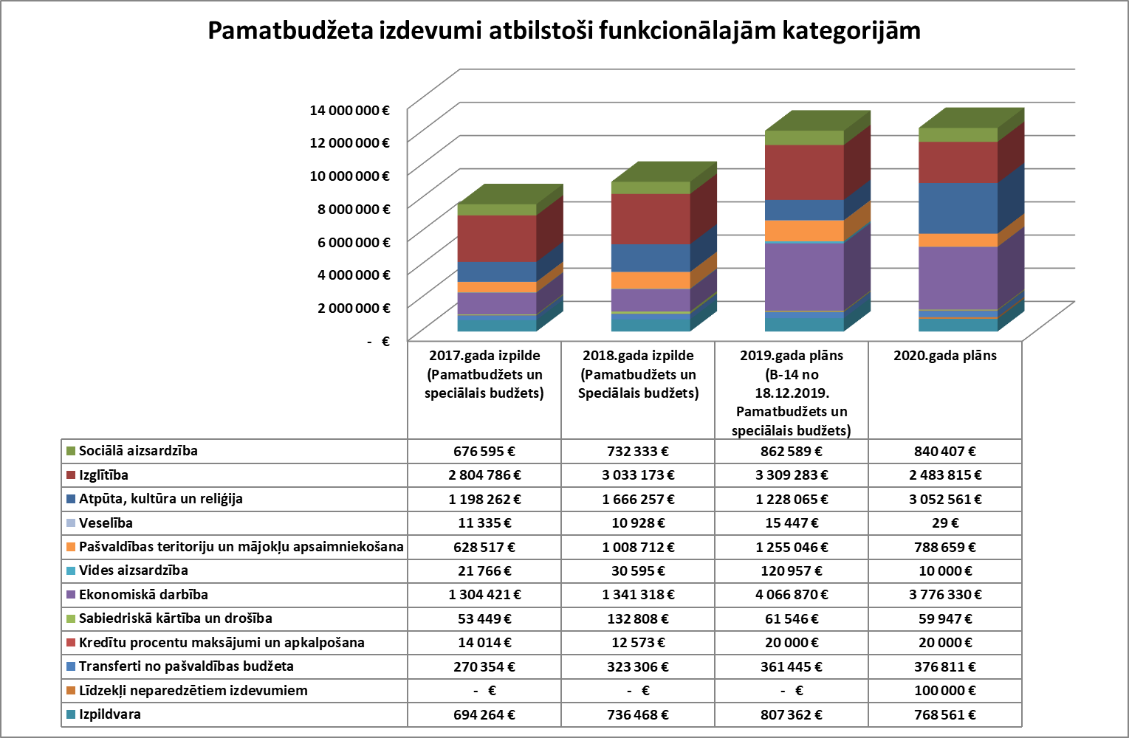

**Pamatbudžeta izdevumu salīdzinājums ar 2019.gada plānu atbilstoši funkcionālajām kategorijām**



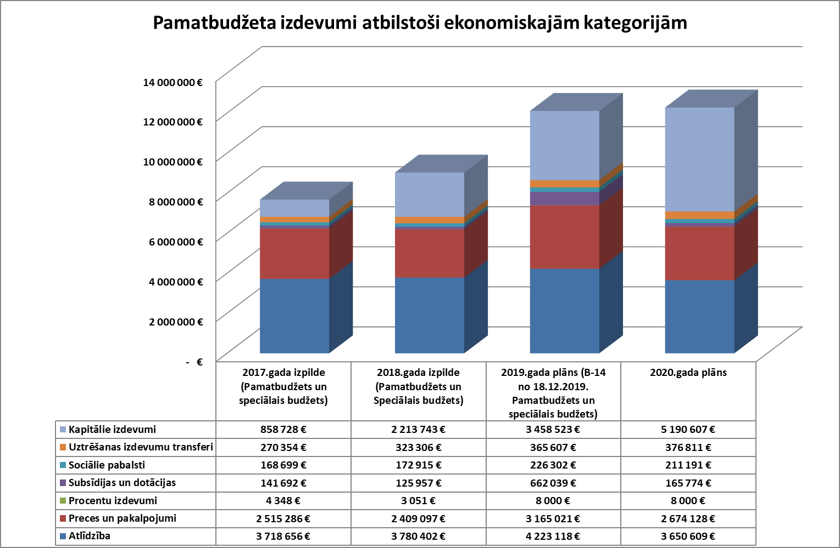

**Pamatbudžeta izdevumu salīdzinājums ar 2019.gada plānu atbilstoši ekonomiskajām kategorijām**



Svarīgākās no pamatbudžeta izdevumu pozīcijām:

* plānoto projektu realizēšanai 664’297 *euro*
* plānotiem prioritāriem pasākumiem 4’543’980 *euro*
* plānotiem ārpus bāzes pasākumiem 440’783 *euro*
* plānotiem kultūras un sporta pasākumiem 175’842 *euro*
* mērķdotācijas pamata un vispārējās izglītības pedagogiem 8 mēnešiem:
  + Liepupes pamatskolai 99’984 *euro*
  + Salacgrīvas vidusskolai 378’560 *euro*
  + Ainažu pamatskolai 101’928 *euro*
* mērķdotācijas interešu izglītības izglītības pedagogiem 8 mēnešiem:
  + Liepupes pamatskolai 5’084 *euro*
  + Salacgrīvas vidusskolai 19’744 *euro*
  + Ainažu pamatskolai 4’108 *euro*
* mērķdotācijas piecgadīgo un sešgadīgo apmācībai 8 mēnešiem:
  + Liepupes pamatskolas pirmsskolas grupām 16’858 *euro*
  + PII Vilnītis 43’548 *euro*
  + Ainažu pamatskolas pirmsskolas grupām 7’730 *euro*
* Valsts budžeta dotācija 1.-4.klašu ēdināšanai:
  + Liepupes pamatskolai 4’189 *euro*
  + Salacgrīvas vidusskolai 15’453 *euro*
  + Ainažu pamatskolai 3’955 *euro*
* Dotācija profesionālās ievirzes pedagogiem 8 mēnešiem:
  + Mākslas skolas pedagogiem 21’644 *euro*
  + Mūzikas skolas pedagogiem 82’162 *euro*
* Valsts budžeta dotācija mācību līdzekļu un mācību literatūras iegādei:
  + PII Vilnītis 1’136 *euro*
  + Ainažu pamatskolas pirmsskolas grupām 202 *euro*
  + Liepupes pamatskolas pirmsskolas grupām 440 *euro*
  + Salacgrīvas vidusskolai 6’687 *euro*
  + Ainažu pamatskolai 1’392 *euro*
  + Liepupes pamatskolai 1’722 *euro*
* Pašvaldības finansējums pedagogu atalgojumam:
  + PII Vilnītis 178’854 *euro*
  + Liepupes pamatskolas pirmsskolas grupas pedagogiem 42’993 *euro*
  + Ainažu pamatskolas pirmsskolas grupu pedagogiem 28’159 *euro*
  + Ainažu pamatskolas pedagogiem 8 mēnešiem 12’798 *euro*
  + Liepupes pamatskolas pedagogiem 8 mēnešiem 8’387 *euro*
  + Mākslas skolas pedagogiem 8 mēnešiem 44’040 *euro*
  + Mūzikas skolas pedagogiem8 mēnešiem 38’109 *euro*
* Pašvaldības finansējums interešu izglītības pedagogiem 8 mēnešiem:
  + PII Vilnītis 3’326 *euro*
  + Ainažu pamatskolai 1’490 *euro*
  + Liepupes pamatskolai 9’320 *euro*
  + Mūzikas skolai 4’964 *euro*
  + Mākslas skolai 1’490 *euro*
* Izglītības iestāžu uzturēšanas izdevumi:
  + PII Vilnītis 153’713 *euro*
  + Liepupes pamatskolai 239’216 *euro*
  + Ainažu pamatskolai 164’292 *euro*
  + Salacgrīvas vidusskolai 273’185 *euro*
  + Mūzikas skolai 25’060 *euro*
  + Mākslas skolai 21’641 *euro*
* Pašvaldības izdevumi ēdināšanas dotācijām un transporta izdevumiem:
  + PII Vilnītis 51’045 *euro*
  + Liepupes pamatskola 74’155 *euro*
  + Ainažu pamatskola 35’779 *euro*
  + Salacgrīvas vidusskola 77’053 *euro*
* Valsts budžeta mērķdotācija māksliniecisko kolektīvu vadītājiem 9’528 *euro*
* Pašvaldības finansējums kolektīvu vadītājiem 70’746 *euro*
* Norēķini par izglītības iestāžu pakalpojumiem 209’637 *euro*
* Norēķini par izglītības iestāžu pakalpojumiem – Limbažu un Salacgrīvas novadu sporta skolas pamatbudžets 125’120 *euro*
* Norēķini par sociālās palīdzības pakalpojumiem 197’492 *euro*
* Veco ļaužu mītnes Sprīdīši izdevumi 153’823 *euro*
* Sociālie pabalsti 172’310 *euro*

Rezerves fonds 100’000 *euro*

**Finansēšana**

Pamatbudžeta naudas atlikumi gada sākumā 4’030’600 *euro*, tai skaitā:

* prioritāriem pasākumiem 3’811’980 *euro*
* projektu realizācijai 134’110 *euro*
* ārpus bāzes izdevumiem 2’097 *euro*
* pasākumu organizēšanai 700 *euro*
* pārējie naudas atlikumi 81’713 *euro*

**Salacgrīvas novada domes pārskats par aizņēmumiem un atmaksājamām kredīta summām**

|  |  |  |  |  |  |  |
| --- | --- | --- | --- | --- | --- | --- |
| **Nr.p.k.** | **Mērķis** | **Parakstīšanas datums** | **Apmaksas termiņš** | **Neapmaksātā summa uz 01.01.2020.** | **Atmaksājams 2020.gadā** | **Neapmaksātā summa uz 01.01.2021.** |
| 1 | KF ūdenssaimniecības attīstība Austrum Latvijas upju baseinos īstenošanai | 19.12.2008. | 20.08.2028. | 226 178 € | 25 856 € | 200 322 € |
| 2 | PII Randa renovācija | 04.11.2005. | 20.01.2025. | 61 383 € | 11 725 € | 49 658 € |
| 3 | KPFI projekta "Siltumnīcefekta gāzu emisijas samazināšana Salacgrīvas novada pašvaldības publisko teritoriju apgaismojuma infrastruktūrā" īstenošanai | 21.05.2015. | 20.05.2035. | 47 306 € | 3 052 € | 44 254 € |
| 4 | SIA "Salacgrīvas ūdens" pamatkapitālā palielināšanai ERAF projektu īstenošanai Svētciemā, Vecsalacā, Korģenē un Ainažu pilsētā | 21.08.2015. | 20.08.2035. | 230 076 € | 14 608 € | 215 468 € |
| 5 | Valmieras ielas atjaunošanai | 05.07.2016. | 20.06.2036. | 149 754 € | 9 076 € | 140 678 € |
| 6 | Autotransporta iegādei pašvaldības autonomo funkciju veikšanai | 22.07.2016. | 20.07.2023. | 75 825 € | 20 220 € | 55 605 € |
| 7 | Salacgrīvas pilsētas Rīgas ielas pārbūve | 11.05.2017. | 20.05.2037. | 125 160 € | 7 152 € | 118 008 € |
| 8 | ELFLA projekts "Vieta pozitīvām emocijām" realizēšanai | 14.07.2017. | 22.07.2022. | 12 474 € | 4 536 € | 7 938 € |
| 9 | Projekta "Ainažu pilsētas Jāņa Asara un Valdemāra ielu asfalta seguma atjaunošana" īstenošanai | 31.08.2017. | 20.08.2037. | 38 056 € | 2 144 € | 35 912 € |
| **Nr.p.k.** | **Mērķis** | **Parakstīšanas datums** | **Apmaksas termiņš** | **Neapmaksātā summa uz 01.01.2020.** | **Atmaksājams 2020.gadā** | **Neapmaksātā summa uz 01.01.2021.** |
| 10 | Ceļu un to kompleksa investīciju projekta "Ielu apgaismojuma izbūve Salacgrīvas novadā" īstenošanai | 23.05.2018. | 20.05.2038. | 57 868 € | 3 128 € | 54 740 € |
| 13 | Līdzfinansējuma nodrošināšana EJZF projekta "Kultūras mantojuma saglabāšana Zvejnieku parkā" īstenošanai | 29.06.2018. | 20.06.2038. | 51 800 € | 2 800 € | 49 000 € |
| 11 | Investīciju projektu īstenošanai (saistību pārjaunojums) | 21.06.2018. | 20.06.2034. | 2 033 988 € | 181 668 € | 1 852 320 € |
| 12 | Investīciju projektu īstenošanai (saistību pārjaunojums) | 21.06.2018. | 20.03.2029. | 258 158 € | 67 872 € | 190 286 € |
| 14 | Ielu, autoceļu un saistītās infrastruktūras rekonstrukcija | 02.07.2018. | 20.06.2038. | 99 375 € | 5 300 € | 94 075 € |
| 15 | Salacgrīvas novada ceļu un to kompleksa investīciju projektu īstenošanai | 21.08.2018. | 20.08.2038. | 168 525 € | 8 988 € | 159 537 € |
| 16 | Izglītības iestādes jumta pārbūve Salacgrīvas novada Liepupes pagastā "Veiksmes" | 06.08.2018. | 20.08.2038. | 111 750 € | 5 960 € | 105 790 € |
| 17 | SIA "Salacgrīvas ūdens" pamatkapitāla palielināšanai līdzfinansējuma nodrošināšanai KF projektam " Ūdens saimniecības infrastruktūras attīstība Salacgrīvas pilsētā, 3.kārta" īstenošanai | 25.09.2018. | 20.09.2028. | 286 275 € | 15 268 € | 271 007 € |
| 18 | Interreg projekta "Ūdens emisijas un to samazināšana ciemu kopienās - Baltijas Jūras Reģionu piekrastes ciemi kā pilot teritorijas" īstenošanai | 19.12.2018. | 20.12.2038. | 93 024 € | 4 896 € | 88 128 € |
| 19 | ERAF projekta "Uzņēmējdarbībai nozīmīgas infrastruktūras attīstība Salacgrīvas novada Salacgrīvas pagasta Svētciemā" īstenošanai | 03.04.2019. | 20.03.2029. | 46 125 € | 4 974 € | 41 151 € |
| 20 | ELFLA projekta "Salacgrīvas novada grants ceļu pārbūve" īstenošanai | 15.04.2019. | 20.03.2039. | 617 054 € | 32 032 € | 585 022 € |
| 21 | ERAF projekta "Uzņēmējdarbībai nozīmīgas infrastruktūras attīstība Salacgrīvas pilsētā" īstenošanai | 15.05.2019. | 20.04.2039. | 454 339 € | 20 101 € | 434 238 € |
| 22 | ERAF projekta "Energoefektivitātes paaugstināšana Salacgrīvas novada domes ēkā" īstenošanai | 15.05.2019. | 20.04.2039. | 113 956 € | 4 436 € | 109 520 € |
| **Nr.p.k.** | **Mērķis** | **Parakstīšanas datums** | **Apmaksas termiņš** | **Neapmaksātā summa uz 01.01.2020.** | **Atmaksājams 2020.gadā** | **Neapmaksātā summa uz 01.01.2021.** |
| 23 | SIA Salacgrīvas ūdens pamatkapitāla palielināšana KF projekta "Ūdenssaimniecības infrastruktūras attīstība Salacgrīvas pilsētā, 3.kārta" īstenošanai | 15.05.2019. | 20.04.2039. | 92 431 € | 3 557 € | 88 874 € |
| 24 | Projekta "Salacgrīvas Meldru un Lašu ielu seguma atjaunošana" īstenošanai | 22.05.2019. | 20.05.2039. | 88 523 € | 3 423 € | 85 100 € |
| 25 | Līdzfinansējuma nodrošināšanai Salacgrīvas ostas pārvaldei Latvijas- Igaunijas pārrobežu sadarbības programmas projekta " Uzlabota jahtu ostu infrastruktūra un ostu tīkla attīstība Igaunijā un Latvijā" īstenošanai | 22.05.2019. | 20.05.2039. | 262 521 € | 10 181 € | 252 340 € |
|  | **KOPĀ esošie kredīti** |  |  | **5 801 924 €** | **472 954 €** | **5 328 970 €** |

**Salacgrīvas novada domes pārskats par galvojumiem**

|  |  |  |  |  |  |  |
| --- | --- | --- | --- | --- | --- | --- |
| **Nr. p.k.** | **Mērķis** | **Parakstīšanas datums** | **Apmaksas termiņš** | **Neapmaksātā summa uz 01.01.2020.** | **Atmaksājams 2020.gadā** | **Neapmaksātā summa uz 01.01.2021.** |
| 1 | Notekūdeņu apsaimniekošana investīciju projekta īstenošana SIA "Salacgrīvas ūdens" | 05.08.2019 | 20.07.2039 | 230 199 € | 11’882 € | 218 317 € |